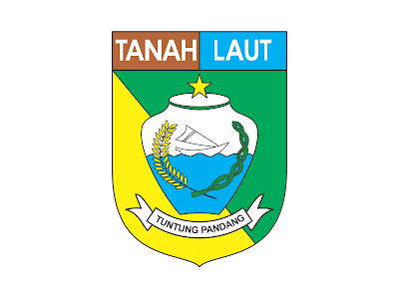
Ir. M. Faried Widyatmoko
NIP.19680929 199503 1 006

KEPALA DINAS TANAMAN PANGAN HORTIKULTURA DAN PERKEBUNAN

Leni Sari Indrawati, A.KS
NIP. 19761008 200003 2 005

SEKRETARIS

SUB. BAGIAN
UMUM DAN KEPEGAWAIAN
SUB. BAGIAN
KEUANGAN
SUB. BAGIAN
PERENCANAAN
Elli Nuryanti, A.Md
NIP. 19861111 201001 2 017
Yulianti, S.Sos
NIP. 19740716 200701 2 012
Supriyanto Prihatin, S.P, M.P.
NIP. 19850409 201101 1 003

Pengadministrasi Perkantoran
Penelaah Teknis Kebijakan
Penelaah Teknis Kebijakan
Pengolah Data dan Informasi
Pengelola Umum Operasional
KEPALA BIDANG PENYULUHAN DAN PRASARANA SARANA PERTANIAN
KEPALA BIDANG
PERKEBUNAN
KEPALA BIDANG
HORTIKULTURA
KEPALA BIDANG
TANAMAN PANGAN

Kadri Sarwito, S. P.
NIP. 19791104 200903 1 003
Sunarko, S.Pt
NIP. 19700611 199303 1 005

Anggraini Fajriyah, S. Pi., M. Si
NIP. 19790126 200801 2 011

H. Muhammad Fahrizal, S.P
NIP. 19810310 201001 1 027

Penata Kelola Sistem dan Teknologi Informasi
Pengawas Mutu Hasil Pertanian
Pengawas Benih Tanaman
Pengawas Benih Tanaman
Penelaah Teknis Kebijakan
Pengawas Mutu Hasil Pertanian

Penelaah Teknis Kebijakan
Analis Pasar Hasil Pertanian
Pengelola Layanan Operasional
Analis Pasar Hasil Pertanian

Pengawas Mutu Hasil Pertanian
Pengadministrasi Perkantoran
Penelaah Teknis Kebijakan
Penelaah Teknis Kebijakan
Pengadministrasi Perkantoran

Kepala Sub Bagian Tata Usaha
Adi Irwansyah, S.P.
NIP. 19731010 201001 1 003
KEPALA UPTD BALAI ALSINTAN
UPTD BALAI ALSINTAN

